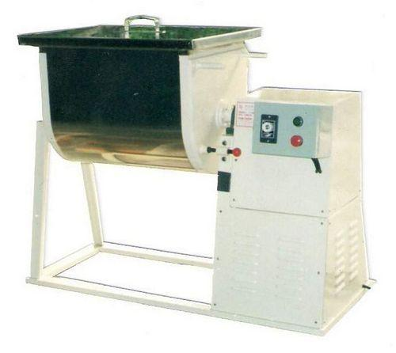
No: KJ-MIX-50
品名: U型混合機
適用對象：樟腦丸、糖果、藥粉等粉末混合。
產品特性：一般粉末混合皆適宜。
產品規格：
機械尺寸 120CM*53CM*100CM
機械重量 160公斤
機械容量 50公斤
機械馬力 2HP

